Desarrollo del pensamiento algorítmico con la app AlgoRun

Marco Julio Cañas Campillo[1]

*Universidad de Antioauia*

Colombia

Introducción

En la era digital actual, el papel de la tecnología en la educación es cada vez más prominente. En particular, el campo del pensamiento computacional ha emergido como una habilidad fundamental para los estudiantes, equipándolos con las herramientas necesarias para abordar problemas complejos y adaptarse a un mundo en constante cambio. Dentro de este contexto, el pensamiento algorítmico se destaca como una capacidad esencial, permitiendo a los individuos descomponer problemas en pasos discretos y diseñar soluciones eficientes.

Este capítulo se centra en explorar cómo podemos fomentar el desarrollo del pensamiento algorítmico entre los profesores de matemáticas, con la meta última de preparar a los estudiantes para enfrentar desafíos contemporáneos mediante el uso de herramientas computacionales. En particular, nos enfocamos en la aplicación para Android llamada AlgoRun, diseñada para enseñar conceptos de algoritmos y programación de una manera accesible y práctica.

A través de una combinación de teoría y práctica, este capítulo pretende mostrar cómo los profesores de matemáticas pueden integrar efectivamente AlgoRun en su enseñanza para cultivar el pensamiento computacional en sus estudiantes. Exploraremos cómo esta herramienta puede ser utilizada para promover el análisis de problemas, la abstracción, la lógica y la resolución de problemas algorítmicos, todo mientras se fortalece la comprensión matemática subyacente.

Al examinar ejemplos concretos y estrategias pedagógicas, esperamos proporcionar a los educadores una base sólida para implementar el pensamiento algorítmico en el aula de manera efectiva y significativa. Al hacerlo, aspiramos a contribuir al desarrollo de una próxima generación de estudiantes capacitados para enfrentar los desafíos del siglo XXI con confianza y habilidad.

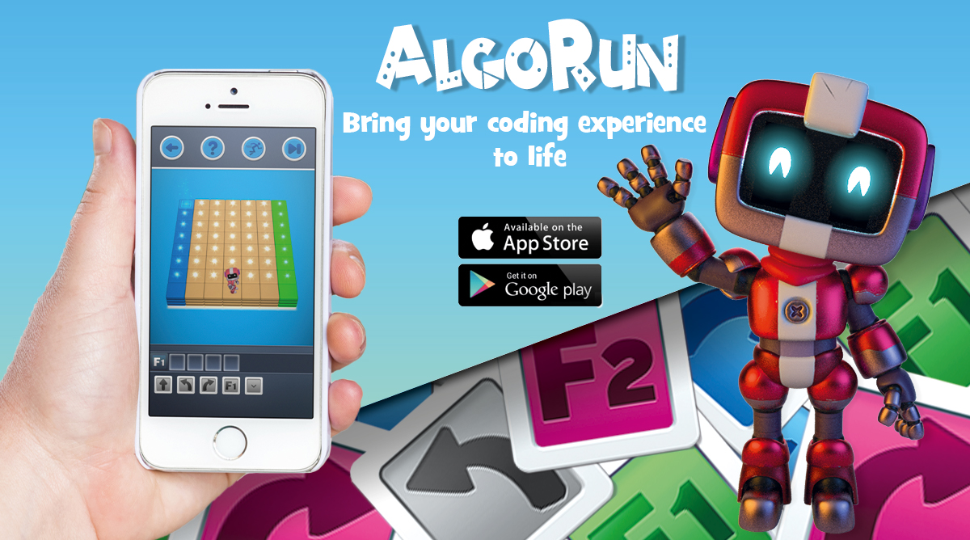

# Aquí tienes una posible estructura para tu artículo reflexivo:

# 1. **Introducción**

# - Breve presentación del artículo y su propósito.

# - Contextualización sobre la importancia del pensamiento algorítmico en la educación universitaria.

# - Presentación del juego AlgoRun y su relevancia en el desarrollo del pensamiento algorítmico.

# 2. **El Pensamiento Algorítmico en la Educación Universitaria**

# - Explicación de qué es el pensamiento algorítmico y por qué es importante en la educación superior.

# - Descripción de cómo el pensamiento algorítmico se relaciona con habilidades como la resolución de problemas, la creatividad y la toma de decisiones.

# - Breve revisión de investigaciones previas sobre la enseñanza del pensamiento algorítmico en entornos educativos.

# 3. **El Juego AlgoRun: Características y Funcionalidades**

# - Descripción detallada del juego AlgoRun, incluyendo su mecánica, objetivos y público objetivo.

# - Análisis de las características del juego que lo hacen efectivo para el desarrollo del pensamiento algorítmico, como su enfoque en la resolución de problemas, la retroalimentación inmediata y la gamificación.

# - Ejemplos de niveles y desafíos dentro del juego que promueven el pensamiento algorítmico.

# 4. **Aplicaciones del Juego AlgoRun en la Educación Universitaria**

# - Discusión sobre cómo el juego AlgoRun puede integrarse en el currículo universitario para mejorar la enseñanza del pensamiento algorítmico.

# - Ejemplos de asignaturas o cursos en los que el juego podría ser utilizado, como asignaturas de programación, matemáticas o ciencias de la computación.

# - Reflexiones sobre los beneficios potenciales de utilizar el juego AlgoRun como herramienta educativa, incluyendo el aumento del compromiso de los estudiantes y la mejora de sus habilidades algorítmicas.

# 5. **Consideraciones Finales**

# - Resumen de las principales conclusiones del artículo.

# - Recomendaciones para futuras investigaciones o aplicaciones del juego AlgoRun en entornos educativos.

# - Reflexiones finales sobre la importancia del pensamiento algorítmico en la educación universitaria y el papel del juego AlgoRun en su promoción.

# 6. **Referencias**

# - Listado de las fuentes consultadas y citadas en el artículo.

# Recuerda adaptar esta estructura según las necesidades y los requisitos específicos del congreso Humanos XXI del Instituto Antioqueño de Investigación.

# **Desarrollemos la estructura**

# 1. **Introducción**

# - Breve presentación del artículo y su propósito.

# - Contextualización sobre la importancia del pensamiento algorítmico en la educación universitaria.

# - Presentación del juego AlgoRun y su relevancia en el desarrollo del pensamiento algorítmico.

# Aquí tienes una propuesta para el contenido sugerido de la primera parte del artículo:

# ---

# **1. Introducción**

# En la actualidad, el pensamiento algorítmico se ha vuelto una habilidad fundamental en diversos campos del conocimiento, destacando su importancia en el ámbito educativo universitario. Este tipo de pensamiento implica la capacidad de descomponer problemas complejos en pasos más simples y secuenciales, así como la habilidad para diseñar y aplicar algoritmos eficientes para su solución.

# El desarrollo del pensamiento algorítmico no solo promueve la resolución de problemas, sino que también fomenta la creatividad, la lógica y la toma de decisiones informadas. En un mundo cada vez más digitalizado y orientado hacia la tecnología, los estudiantes universitarios necesitan adquirir estas habilidades para enfrentar los desafíos del siglo XXI.

# En este contexto, el juego AlgoRun emerge como una herramienta innovadora y efectiva para la enseñanza y el aprendizaje del pensamiento algorítmico en el entorno universitario. A través de su enfoque lúdico y educativo, AlgoRun ofrece una experiencia de aprendizaje dinámica y motivadora que permite a los estudiantes desarrollar y fortalecer sus habilidades algorítmicas de manera práctica y divertida.

# En esta primera parte del artículo, exploraremos en detalle el concepto de pensamiento algorítmico y su importancia en la educación universitaria. Además, introduciremos el juego AlgoRun, destacando sus características y funcionalidades que lo convierten en una herramienta invaluable para el desarrollo del pensamiento algorítmico en los estudiantes universitarios.

# ---

# Recuerda adaptar este contenido según el enfoque y los objetivos específicos de tu artículo.

# 2. **El Pensamiento Algorítmico en la Educación Universitaria**

# - Explicación de qué es el pensamiento algorítmico y por qué es importante en la educación superior.

# - Descripción de cómo el pensamiento algorítmico se relaciona con habilidades como la resolución de problemas, la creatividad y la toma de decisiones.

# - Breve revisión de investigaciones previas sobre la enseñanza del pensamiento algorítmico en entornos educativos.

# 3. **El Juego AlgoRun: Características y Funcionalidades**

# - Descripción detallada del juego AlgoRun, incluyendo su mecánica, objetivos y público objetivo.

# - Análisis de las características del juego que lo hacen efectivo para el desarrollo del pensamiento algorítmico, como su enfoque en la resolución de problemas, la retroalimentación inmediata y la gamificación.

# - Ejemplos de niveles y desafíos dentro del juego que promueven el pensamiento algorítmico.

# 4. **Aplicaciones del Juego AlgoRun en la Educación Universitaria**

# - Discusión sobre cómo el juego AlgoRun puede integrarse en el currículo universitario para mejorar la enseñanza del pensamiento algorítmico.

# - Ejemplos de asignaturas o cursos en los que el juego podría ser utilizado, como asignaturas de programación, matemáticas o ciencias de la computación.

# - Reflexiones sobre los beneficios potenciales de utilizar el juego AlgoRun como herramienta educativa, incluyendo el aumento del compromiso de los estudiantes y la mejora de sus habilidades algorítmicas.

# 5. **Consideraciones Finales**

# - Resumen de las principales conclusiones del artículo.

# - Recomendaciones para futuras investigaciones o aplicaciones del juego AlgoRun en entornos educativos.

# - Reflexiones finales sobre la importancia del pensamiento algorítmico en la educación universitaria y el papel del juego AlgoRun en su promoción.

# 6. **Referencias**

# - Listado de las fuentes consultadas y citadas en el artículo.

# Recuerda adaptar esta estructura según las necesidades y los requisitos específicos del congreso Humanos XXI del Instituto Antioqueño de Investigación.

1. Títulos obtenidos. Contacto: *correo*